POMLAD
Beri in prepiši v zvezek s pisanimi črkami. Pazi na veliko začetnico.
Saj veš: ZA PIKO – Z VELIKO!
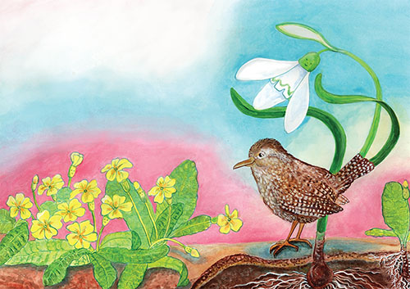
Spomladi zacvetijo na travnikih in v gozdovih prve pomladne rože. Pravimo jim znanilci pomladi. To so: zvončki, trobentice, teloh in žafrani. Zunaj postaja vse bolj toplo. Sonce prej vzide in kasneje zaide. Vreme je muhasto, saj lahko hkrati dežuje in sije sonce. Na poljih in v vrtovih se začenjajo prva spomladanska dela. Ptice selivke se vračajo in si spletajo gnezda.

